**Bar Shared Region**

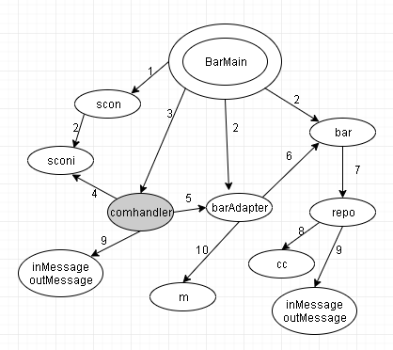

***Legenda:***

– Entidade Instanciada, Ativa – Entidade Instanciada Passiva

– Entidade Não-Instanciada, Ativa

***Abreviaturas:***

scon: ServerCom

cc: ClientCom

repo: GeneralRepositoryStub

m: Message

***Diagramas das Regiões Partilhadas:***

1 - Instanciação, start(), accept(), end()

2 - Instanciação

3 - Instanciação, start()

4 - readObject(), writeObject(), close()

5 - processandreply()

6 - lookAround(), enter(), returnToTheBar(), alertTheWaiter(), prepareTheBill(), callTheWaiter(), signalTheWaiter(), sayGoodbye(), shutdown()

7 - updateStudentState(), updateWaiterState(), updateChefState()

8 - Instanciação, open(), writeObject(), readObject(), close()

9 - Instanciação, toXMLString()

10 - getMsgType(), getStudentId(),getStudentState(), getWaiterState(), getChefState()

**Kitchen Shared Region**

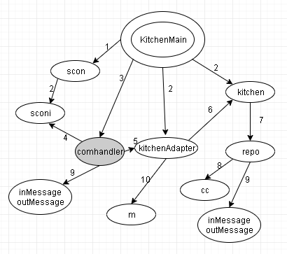

***Legenda:***

– Entidade Instanciada, Ativa – Entidade Instanciada Passiva

– Entidade Não-Instanciada, Ativa

***Abreviaturas:***

scon: ServerCom

cc: ClientCom

repo: GeneralRepository

m: Message

***Diagramas das Regiões Partilhadas:***

1 - Instanciação, start(), accept(), end()

2 - Instanciação

3 - Instanciação, start()

4 - readObject(), writeObject(), close()

5 - processandreply()

6 - watchTheNews(), handTheNoteToTheChef(), startPreparation(), proceedToPresentation(), haveNextPortionReady(), collectPortion(), hasTheOrderBeenCompleted(), continuePreparation(), cleanUp()

7 - updateStudentState(), updateWaiterState(), updateChefState()

8 - Instanciação, open(), writeObject(), readObject(), close()

9 - Instanciação, toXMLString()

10 - getMsgType(),getnCourse(),getWaiterState(), getChefState()

**Table Shared Region**

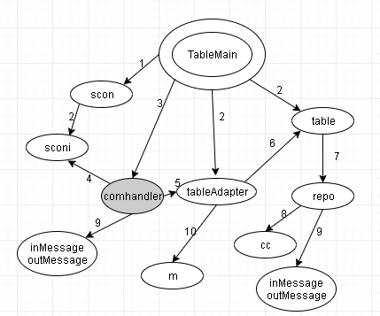

***Legenda:***

– Entidade Instanciada, Ativa – Entidade Instanciada Passiva

– Entidade Não-Instanciada, Ativa

***Abreviaturas:***

scon: ServerCom

cc: ClientCom

repo: GeneralRepository

m: Message

***Diagramas das Regiões Partilhadas:***

1 - Instanciação, start(), accept(), end()

2 - Instanciação

3 - Instanciação, start()

4 - readObject(), writeObject(), close()

5 - processandreply()

6 - walkABit(), saluteTheStudent(), readTheMenu(), informCompanion(), hasEverybodyChosen(), prepareTheOrder(), getThePad(), describeTheOrder(), joinTheTalk(), startEating(), endEating(), presentTheBill(), shouldHaveArrivedEarlier(), exit()

7 - updateStudentState(), updateWaiterState(), updateChefState()

8 - Instanciação, open(), writeObject(), readObject(), close()

9 - Instanciação, toXMLString()

10 - getMsgType(), getStudentId(), getnCourse(),getArrivalOrder(), getStudentState(), getWaiterState()

**Chef Entity**

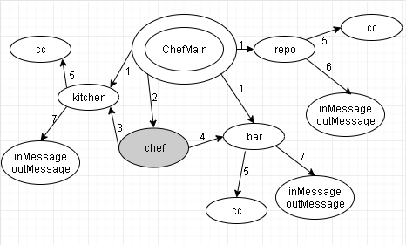

***Legenda:***

– Entidade Instanciada, Ativa – Entidade Instanciada Passiva

– Entidade Não-Instanciada, Ativa

***Abreviaturas:***

scon: ServerCom

cc: ClientCom

repo: GeneralRepository

***Diagramas das Regiões Partilhadas:***

1 – Instanciação, shutdown()

2 – Instanciação, start(), join()

3 – watchTheNews(), startPreparation(), proceedToPresentation(), haveAllPortionsBeenDelivered(), haveNextPortionReady(), hasTheOrderBeenCompleted(), continuePreparation(), cleanup()

4 - alertTheWaiter()

5 - Instanciação, open(), readObject(), writeObject(), close()

6 - Instanciação, toXMLString(), getMsgType()

7 - Instanciação, toXMLString(), getMsgType(), getChefState()

**Student Entity**

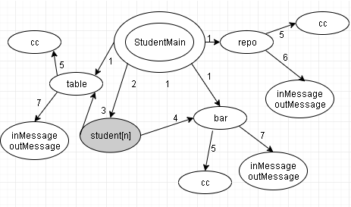

***Legenda:***

– Entidade Instanciada, Ativa – Entidade Instanciada Passiva

– Entidade Não-Instanciada, Ativa

***Abreviaturas:***

scon: ServerCom

cc: ClientCom

repo: GeneralRepository

***Diagramas das Regiões Partilhadas:***

1 - Instanciação, shutdown()

2 - Instanciação, start(), join()

3 - walkABit(), enter(), hasEverybodyChosen(), prepareTheOrder(), describeTheOrder(), joinTheTalk(), informCompansion(), startEating(), endEating(), hasEverybodyFinished(), shouldHaveArrivedEarlier(), honorTheBill(), exit()

4 - enter(), signalTheWaiter(), callTheWaiter()

5 - Instanciação, open(), readObject(), writeObject(), close()

6 - Instanciação, toXMLString(), getMsgType()

7 - Instanciação, toXMLString(), getMsgType(), getStudentState()

**Waiter Entity**

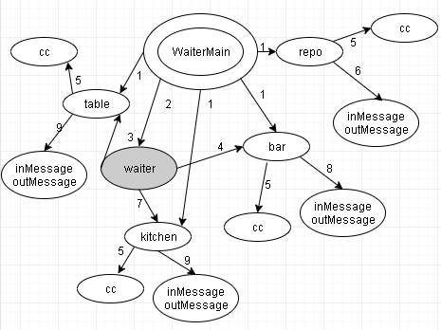

8

***Legenda:***

– Entidade Instanciada, Ativa – Entidade Instanciada Passiva

– Entidade Não-Instanciada, Ativa

***Abreviaturas:***

scon: ServerCom

cc: ClientCom

repo: GeneralRepository

***Diagramas das Regiões Partilhadas:***

1 - Instanciação, shutdown()

2 - Instanciação, start(), join()

3 - saluteTheStudent(), getThePad(), deliverPortion(), presentTheBill()

4 - lookaround(), returnToTheBar(),sayGoodbye()

5 - Instanciação, open(), readObject(), writeObject(), close()

6 - Instanciação, toXMLString(), getMsgType()

7 - haveAllStudentBeenServed(), collectPortion()

8 - Instanciação, toXMLString(), getMsgType(), getWaiterState(),getWaiterAlternative()

9 - Instanciação, toXMLString(), getMsgType(), getWaiterState()

**General Repository Shared Region**

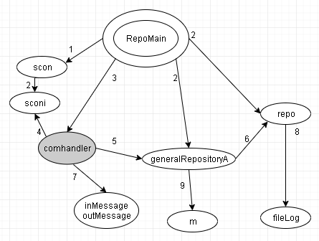

***Legenda:***

– Entidade Instanciada, Ativa – Entidade Instanciada Passiva

– Entidade Não-Instanciada, Ativa

***Abreviaturas:***

scon: ServerCom

cc: ClientCom

repo: GeneralRepository

generalRepositoryA: GeneralRepositoryAdapter

m: Message

***Diagramas das Regiões Partilhadas:***

1 - Instanciação, start(), accept(), end()

2 - Instanciação

3 - Instanciação, start()

4 - readObject(), writeObject(), close()

5 - processandreply()

6 - updateChefState(), updateCourse(), updateStudentState(), updateWaiterState(), isEveryStudentEating(), HaveAllStudentLeft(), shutdown()

7 - Instanciação, toXMLString()

8 - openForWriting(), writeString(), openForAppending(), writeFormString(), writelnString(), close()

9 - getMsgType(), getStudentId(), getnCourse(),getStudentState(), getWaiterState(), getChefState()